18世纪中国的粮价、社会冲突与公共品供给：
地区异质性与政府-社会的互补作用

颜色 刘丛

目 录

附录Ⅰ 附图 1
附录Ⅱ 长江下游和华北的社会经济情况 4
附录Ⅲ 长江下游和华北的常平仓运行和分布情况 6
附录Ⅳ 对其他冲突缓解机制的检验 8
附录Ⅴ 士绅管理粮仓的其他证据 15
附录Ⅵ 士绅管理的其他公共品 16

附录Ⅰ 附图
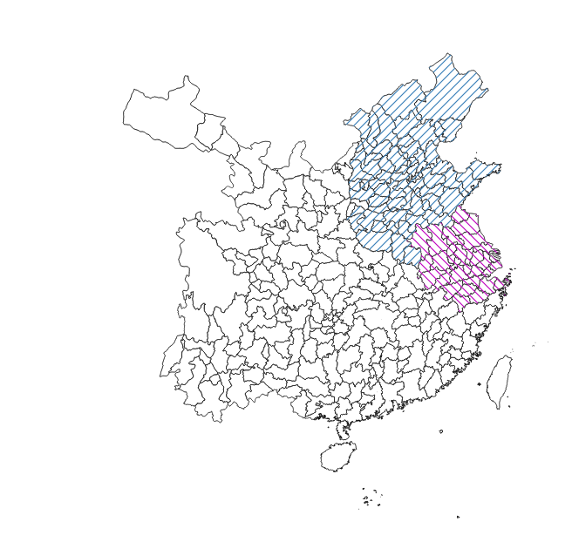
图A1 华北和长江下游
注：华北地区，包括直隶省的保定府、遵化州、冀州、深州、定州、永平府、大名府、易州、赵州、顺天府、承德府、宣化府、天津府、广平府、顺德府、河间府、正定府；山东省的曹州府、青州府、济南府、武定府、兖州府、东昌府、沂州府、济宁州、临清州、泰安府、登州府、莱州府；山西省的绛州、大同府、汾州府、平阳府、沁州、太原府、蒲州府、辽州、朔平府、泽州府、霍州、宁武府、代州、隰州、忻州、保德州、平定州、潞安府、解州；河南省的归德府、汝州、怀庆府、陈州府、南阳府、河南府、卫辉府、光州、陕州、开封府、彰德府、汝宁府、许州。长江下游地区，包括安徽省的安庆府、六安州、颍州府、徽州府、凤阳府、太平府、宁国府、滁州、广德州、庐州府、和州、池州府；江苏省的扬州府、镇江府、通州、松江府、常州府、淮安府、江宁府、太仓州；江西省的广信府；浙江省的绍兴府、衢州府、金华府、严州府、嘉兴府、杭州府、宁波府、湖州府。
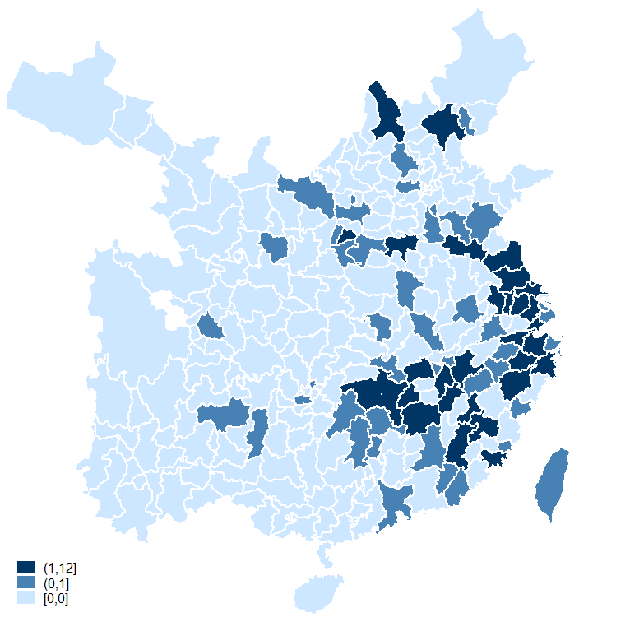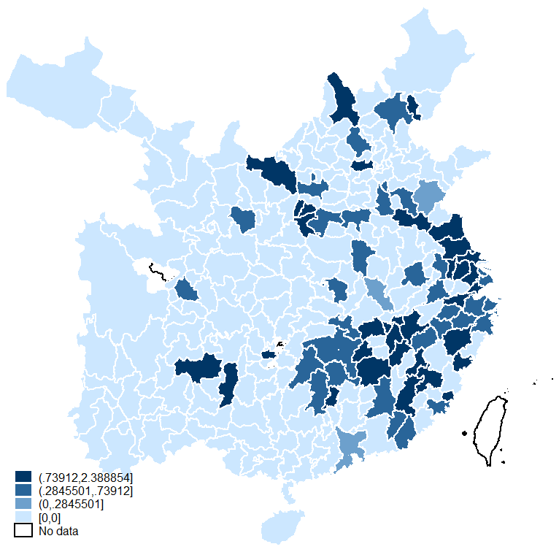

图A2 城市民变次数（左图为总量，右图为人均）

注：民变数据来自巫仁恕（2011）；人口数据来自曹树基（2003）。

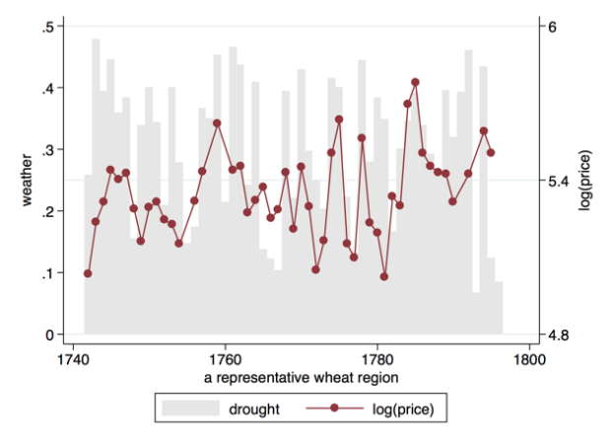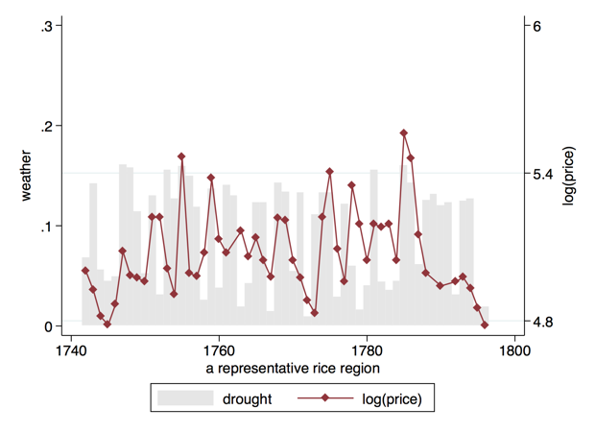
图A3 华北和长江下游的粮价波动
注：图中因为仅能列出一个天气变量，使用的是干旱的最大值。回归中使用了四个变量。

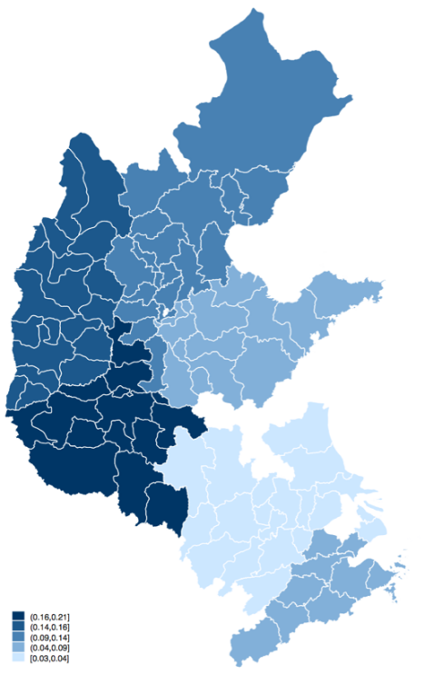

图A4 华北（约为虚线上方）和长江下游（约为虚线下方）

1779年的人均粮食储藏量（石/人）

注：粮食数据为省级，来自Will et al. (1991)；人口数据在曹树基（2003）府级数据基础上加总得到。

附录Ⅱ 长江下游和华北的社会经济情况

如表Ⅱ1，长江下游的人口密度是华北地区的两倍有余，单位土地税额高于华北地区，但人均税额较低。由于地丁银占18世纪财政收入的70%，而财政收入决定了地方政府的行政经费，这一差别表明华北的人均地方行政经费高于长江下游，政府更有能力干预这一地区的资源配置和公共品提供，而长江下游更有可能面临行政经费不足。同时，长江下游的市场密度高于华北地区，可能表明市场在此地的资源分配中扮演更重要的角色。
当考察地理变量时，华北地区天然更接近首都，也拥有更多官方维护的驿站和驿路：其平均驿站数目和驿路长度约为长江下游地区的两倍。密集的驿路、驿站和较近的距离均使政府监督华北的情况更为容易，而长江下游更有可能面临信息不对称的问题，导致政府规模变小（Sng，2014），进而更有可能依赖地方精英。华北地区的河流长度仅略低于长江下游地区，但是华北地区的主要河流黄河时常需要政府领导修建大型水利工程；而长江下游的小型水利工程较多，更适合社区和地方精英领导。
表Ⅱ1的第三部分列出了代表地方精英和社区力量的变量，包括学额、地方进士数和族谱数目。学额的分配按照县来进行，并考虑地方的人口多寡和经济条件。华北的府均学额数初看大于长江下游，但背后原因在于直隶省作为首都所在地区，学额数目显著多于华北各省；当去掉直隶之后，华北地区的府均学额从128.6减少至114.6，低于长江下游的学额数。进士数目和宗族数目则进一步反映了两地精英密度的差异：长江下游在康熙雍正朝的进士数约为华北地区的两倍，宗族数则超过华北地区数十倍，显示长江下游的地方精英和社区力量确实更强。当生员数目相差不大时，长江下游的生员背后有更多大家族，也有可能动员更多的社会力量。

表Ⅱ1华北和长江下游的社会经济变量对比
 | 华北 | 长江下游
基本统计
府的数目 | 61 | 29
面积（万平方公里） | 78.9 | 27.4
1776年人口数目（万人） | 8111.3 | 6609.8
1776年人口密度（人/平方公里） | 102.80 | 241.23
1820年地丁银额 | 1232 | 646
人均税额（两/人） | 0.152 | 0.098
市场密度 | 16.79 | 20.01
交通
至北京的平均直线距离（千米） | 435.9 | 984.2
驿站数目 | 6.2 | 3.2
府内驿路长度（万千米） | 12 | 5.9
总河流长度（万千米） | 707.9 | 414.4
府均河流长度（万千米） | 11.6 | 14.3
地方精英
康熙雍正朝进士数 | 89.4 | 173.8
生员数 | 128.6 | 122.5
1738年以前族谱数目 | 25.1 | 344.4
数据来源：府的面积、河流长度、驿路数据、至北京的直线距离计算自CHGIS（2016）；人口数据来自曹树基（2003）；1820年税额来自梁方仲（1980），转引自Bai and Jia（2016）；驿站数据来自刘文鹏（2004）；进士数目来自江庆柏（2007）；生员数来自《学政全书》；族谱数目来自《中国家谱总目》；市场密度据许檀（1997）的省级统计，其中华北数据仅包含直隶和山东，长江下游包括江苏、浙江、安徽和江西。

附录Ⅲ 长江下游和华北的常平仓运行和分布情况
我们首先搜集了表征常平仓和社仓重要程度的信息。由于府级信息不可得，这组信息均为省级。表Ⅲ1的前5列首先展示出了1766年各省的常平仓、社仓和义仓储存粮食的多寡。由于常平仓由国家主导，而社仓和义仓由地方精英主导，常平仓占总仓储的比例可以表征该地区国家仓储的相对重要性。由表中可以看到，华北四省常平仓的平均储量高于长江下游所在的四省，而社仓和义仓的储量则低于后者；在计算比例之后发现，华北四省的常平仓占总仓储的比例约为80%，而长江下游的这一数据不到64%，表明政府仓储在华北地区更为重要。
表Ⅲ1的第（6）列展示了吴四伍（2018）根据乾隆45年各省报告计算的常平仓年均盈余率。这一时期是常平仓运行状况相对较好的时期，盈余率的高低更有可能反应常平仓的运营活动，而非当地吏治是否腐败。可以看到，华北四省的年盈余率普遍较低，均在0.08以下，而长江下游所在省的年盈余率均大于0.1，江西的盈余率甚至达到0.9。由于常平仓的主要职责包括平粜粮价与开仓放粮，其盈利主要来自在粮价较高时出售粮食，我们猜测亏损可能源于无法低价采买粮食，或较多地在灾荒时期开仓放粮。由此，华北地区异乎寻常的低盈余率可能反映出这一地区的常平仓开仓放粮的频率较多，或很难低价顺利采买和补充粮食。无论是何种原因，都表明这一地区的政府粮仓在这一地区中可能扮演更重要的角色。

表Ⅲ1 1766年华北和长江下游的仓储情况比较（谷数，单位：石）
 | (1) | (2) | (3) | (4) | (5) | (6)
 | 1766年仓储 |  |  |  |  | 常平仓年均盈余率  （1780年报告）
 | 常平仓 | 社仓 | 义仓 | 总数 | 常平仓比例  (1)/(4)
华北地区
直隶 | 1975275 | 396524 | 484700 | 2856499 | 0.69 | 0.06
河南 | 2391600 | 643111 |  | 3034711 | 0.79 | 0.02
山东 | 2563305 | 186048 |  | 2749353 | 0.93 | 0.08
山西 | 2303263  （谷、米、豆） | 579643 |  | 2882906 | 0.80 | 0.08
长江下游
江苏 | 563513+708344 | 231889+91862 | 475850 | 2071458 | 0.61 | 0.48
安徽 | 1235708  （谷、米、杂粮） | 505285 |  | 1740993 | 0.71 | 0.16
江西 | 1341921 | 731568 | 5358 | 2078847 | 0.65 | 0.9
浙江 | 276353+  131010（米） | 260481 | 6060 | 673904 | 0.60 | N/A

注：
1. 常平仓数额来自《文献通考》卷37，转引自魏丕信（2006），第190－191页。1780年报告的常平仓盈余率来自吴四伍（2018），第54页。
2. 原文报告的数据除注明外，均为谷。第（4）列计算总数时，粮食种类未明均作为谷计算。由于2石谷可供给的人数约等于1石米，这可能会山西和安徽的粮食总量偏低。

附录Ⅳ 对其他冲突缓解机制的检验

我们对其他冲突缓解机制进行了检验：关于宗族，我们沿用已有文献中的做法（如Zhang，2020），使用上海图书馆编纂的《中国家谱总目》中的族谱密度对地方的宗族数量进行控制；关于商人团体，我们参考吴琦、周黎安、刘蓝予（2019）的定义，使用彭泽益编著的《中国工商行会史料集》中收录的会馆名单，并使用是否在异地建立会馆作为商业力量的标志，即当某地商人在其他地区（如北京、苏州等工商业中心）建立商业会馆时，则认为该地的商业力量较强。宗教方面，我们使用《嘉庆重修一统志》中记录的1820年寺庙信息，作为宗教组织的代理变量。表Ⅳ1列出了宗族、会馆和寺庙密度。
除士绅之外，其他社会力量也可能在18世纪的民间赈济中起重要作用。比如，宗族组织可能提供民间公共品，包括在饥荒时对家庭困难的成员提供救济；长江下游的商人也积极通过捐赠粮食、建立仓储的方式参与民间赈济（如“盐义仓”）。除此之外，寺庙也经常为饥民提供公共品，包括在饥荒时提供赈济。当然，某些情况下以上力量和士绅可能相互促进的：比如长江下游在明清时代存在不少在科举考试中接连取得成就的“科举世家”（崔来廷，2013）。不过我们认为，明清时期的长江下游由于在科举考试中的表现突出，士绅更有可能起主导作用；这与宗族文化更为发达的华南地区明显不同。
为了进一步说明长江下游的民间赈济主要由在科举考试中获得功名的士绅主导，而非其他社会力量，我们在上一个回归的基础上添加了衡量宗族、商人力量和宗教的代理变量，以排除这些因素的影响。表Ⅳ2报告了回归结果。在第（1）列至第（3）列中，我们在保留基准回归全部变量的基础上分别添加了宗族、是否在异地建立会馆和寺庙个数与粮价变动的交互项，均发现三个变量对长江下游的结果没有显著影响，以学额衡量的士绅密度仍然是缓解长江下游粮价变动的主要机制。第（4）列中，我们将三个变量全部加入回归，也发现基准回归的系数没有明显变化。我们在第（5）列至第（8）列中对华北地区重复这一过程，也发现加入这些变量没有改变华北地区的主要结果，即粮食仓储是缓解这一地区粮价波动的主要方式。
考虑到冬季的粮价经过平均，可能缺失较多，我们使用12月的粮价进行了稳健性检验（见表Ⅳ3和表Ⅳ4）。另外，考虑到华北地区府的数目是长江下游的两倍有余，我们选取了首都周边的两省（直隶和山西）以使府的数目与长江下游接近（共36个府），发现结果是稳健的，即仓储在华北地区起主要作用（见表Ⅳ5） 。
清代时的漕运体系也可能用于缓解冲突。漕运系统将其他省份的粮食转运至京师，用以发放京师官兵俸米甲米和八旗人士生活用米，并建立漕仓用于漕粮管理。但遇粮价上涨或灾荒时，政府也会将漕粮用于平粜，或截拨漕粮用以赈济京师和其他地区（李文治、江太新，2018）。其他研究也发现漕运可能影响沿途的叛乱（Cao and Chen, 2022）。根据李文治、江太新（2018）的统计，乾隆年间使用漕粮赈灾共发生过23次，其中9次在直隶地区，其余省份包括安徽（4次）、江苏（4次）、山东（3次）、河南（3次）。为排除漕运的影响，我们在样本中剔除了大运河沿岸的府，发现结果依然稳健（如表Ⅳ6）。

表Ⅳ1 宗族、会馆寺庙密度
宗族 | 11042 | 111.4733 | 325.3768 | 0 | 3245
会馆 | 11042 | .0910161 | .2876451 | 0 | 1
寺庙 | 11042 | 10.04718 | 8.581994 | 0 | 82

表Ⅳ2 其他社会力量对粮价变动引致民变的影响
 | (1) | (2) | (3) | (4) | (5) | (6) | (7) | (8)
变量名 | 城市民变  长江下游 | 城市民变  长江下游 | 城市民变  长江下游 | 城市民变  长江下游 | 城市民变  华北 | 城市民变  华北 | 城市民变  华北 | 城市民变  华北
前一期常平仓储 | -0.0280 | -0.0287 | -0.0280 | -0.0279 | -0.0119 | -0.0120 | -0.0122 | -0.0121
 | (0.0225) | (0.0224) | (0.0225) | (0.0227) | (0.00756) | (0.00755) | (0.00774) | (0.00775)
粮价变动 | 0.0585 | 0.0112 | 0.00454 | -0.00226 | 0.509* | 0.514* | 0.516* | 0.530*
 | (0.934) | (0.902) | (0.912) | (0.928) | (0.258) | (0.272) | (0.268) | (0.284)
前一期常平仓储×粮价变动 | 0.0304 | 0.0331 | 0.0339 | 0.0373 | -0.0315* | -0.0317* | -0.0320* | -0.0330*
 | (0.0690) | (0.0665) | (0.0674) | (0.0688) | (0.0177) | (0.0186) | (0.0186) | (0.0196)
人均学额×粮价变动 | -0.0798** | -0.0721** | -0.0670** | -0.0854** | -0.00312 | -0.00185 | -0.00208 | -0.00466
 | (0.0325) | (0.0277) | (0.0264) | (0.0337) | (0.0150) | (0.0148) | (0.0142) | (0.0142)
宗族×粮价变动 | -0.0000436 |  |  | -0.0000550 | -0.000134 |  |  | -0.000172
 | (0.0000438) |  |  | (0.0000530) | (0.000146) |  |  | (0.000174)
会馆×粮价变动 |  | -0.00682 |  | 0.0220 |  | -0.00454 |  | -0.00718
 |  | (0.0307) |  | (0.0247) |  | (0.0355) |  | (0.0381)
寺庙×粮价变动 |  |  | 0.00165 | 0.000520 |  |  | 0.00110 | 0.00140
 |  |  | (0.00240) | (0.00217) |  |  | (0.00226) | (0.00240)
观测值个数 | 642 | 642 | 642 | 642 | 1,662 | 1,662 | 1,662 | 1,662
R平方 | 0.375 | 0.373 | 0.374 | 0.376 | 0.420 | 0.420 | 0.420 | 0.421
府固定效应 | Y | Y | Y | Y | Y | Y | Y | Y
年份固定效应 | Y | Y | Y | Y | Y | Y | Y | Y
控制变量*年份固定效应 | Y | Y | Y | Y | Y | Y | Y | Y
府时间趋势 | Y | Y | Y | Y | Y | Y | Y | Y
注：括号中为聚类在府级的标准误，*** p<0.01, ** p<0.05, * p<0.1。第（1）列至第（4）列包括长江下游的府，第（5）列至第（8）列为华北地区的府。全部回归控制了表Ⅳ3中的变量，即进士、河流和驿路。宗族为当地宗谱总数加1取对数，会馆为是否在异地设立会馆的虚拟变量，寺庙为当地寺庙总数加1取对数。

表Ⅳ3 稳健性检验：常平仓储和地方精英在粮价变动时对民变的缓解作用（使用12月的粮价）
 | (1) | (2) | (3) | (4) | (5) | (6) | (7) | (8)
变量名 | 城市民变  长江下游 | 城市民变  长江下游 | 城市民变  长江下游 | 城市民变  长江下游 | 城市民变 华北 | 城市民变  华北 | 城市民变 华北 | 城市民变 华北
前一期粮价 | -0.00130 | 0.00214 | -0.0226 | -0.0208 | -0.0109* | -0.00821 | -0.00920 | -0.00877
 | (0.0136) | (0.0213) | (0.0208) | (0.0210) | (0.00626) | (0.00786) | (0.00674) | (0.00649)
粮价变动 | 0.653 | 0.876 | -0.0154 | -0.00604 | 0.552* | 0.610** | 0.615** | 0.515**
 | (0.423) | (0.829) | (0.684) | (0.733) | (0.298) | (0.271) | (0.273) | (0.246)
前一期仓储×粮价变动 | -0.0349 | -0.0429 | 0.0206 | 0.0337 | -0.0374* | -0.0414** | -0.0417** | -0.0314*
 | (0.0307) | (0.0587) | (0.0537) | (0.0537) | (0.0206) | (0.0181) | (0.0182) | (0.0165)
人均学额×粮价变动 | -0.0403* | -0.0636* | -0.0624* | -0.0684** | -0.00265 | 0.00304 | 0.00230 | -0.00212
 | (0.0200) | (0.0366) | (0.0344) | (0.0265) | (0.00684) | (0.0125) | (0.0130) | (0.0146)
人均进士数目×粮价变动 | -0.00184 | -0.0122 | -0.0137 | -0.0208 | 0.00655 | 0.00214 | 0.00283 | 0.00574
 | (0.00720) | (0.0211) | (0.0205) | (0.0194) | (0.00890) | (0.0113) | (0.0121) | (0.0130)
河流×粮价变动 |  |  |  | -0.00542* |  |  |  | 0.000918
 |  |  |  | (0.00306) |  |  |  | (0.00131)
驿站×粮价变动 |  |  |  | -0.0728*** |  |  |  | -0.0281
 |  |  |  | (0.0201) |  |  |  | (0.0216)
观测值个数 | 721 | 721 | 721 | 721 | 1,718 | 1,718 | 1,718 | 1,718
R平方 | 0.088 | 0.277 | 0.333 | 0.359 | 0.137 | 0.368 | 0.417 | 0.419
府固定效应 | Y | Y | Y | Y | Y | Y | Y | Y
年份固定效应 | Y | Y | Y | Y | Y | Y | Y | Y
控制变量*年份固定效应 |  | Y | Y | Y |  | Y | Y | Y
府时间趋势 |  |  | Y | Y |  |  | Y | Y
注：括号中为聚类在府级的标准误，*** p<0.01, ** p<0.05, * p<0.1。第（1）列至第（4）列包括长江下游的府，第（5）列至第（8）列为华北地区的府。仓储为省级常平仓数据，学额为人均每府学额数目加1取对数。进士数目为人均每府进士数加1取对数。河流为各府河流长度的对数值，驿站为各府驿站个数的对数值。

表Ⅳ4 其他社会力量对粮价变动引致民变的影响（使用12月的粮价）
 | (1) | (2) | (3) | (4) | (5) | (6) | (7) | (8)
变量名 | 城市民变  长江下游 | 城市民变  长江下游 | 城市民变  长江下游 | 城市民变  长江下游 | 城市民变  华北 | 城市民变  华北 | 城市民变  华北 | 城市民变  华北
前一期仓储 | -0.0201 | -0.0207 | -0.0199 | -0.0199 | -0.00861 | -0.00873 | -0.00900 | -0.00879
 | (0.0212) | (0.0212) | (0.0213) | (0.0216) | (0.00649) | (0.00649) | (0.00672) | (0.00670)
粮价变动 | 0.0707 | 0.0396 | 0.0459 | 0.0311 | 0.513** | 0.522* | 0.524** | 0.535*
 | (0.792) | (0.773) | (0.782) | (0.808) | (0.244) | (0.262) | (0.254) | (0.270)
前一期仓储×粮价变动 | 0.0284 | 0.0292 | 0.0293 | 0.0329 | -0.0313* | -0.0319* | -0.0322* | -0.0330*
 | (0.0581) | (0.0564) | (0.0573) | (0.0595) | (0.0164) | (0.0175) | (0.0173) | (0.0182)
人均学额×粮价变动 | -0.0757** | -0.0658*** | -0.0604** | -0.0767** | -0.00362 | -0.00247 | -0.00259 | -0.00524
 | (0.0280) | (0.0229) | (0.0216) | (0.0283) | (0.0150) | (0.0148) | (0.0141) | (0.0143)
宗族×粮价变动 | -4.41e-05 |  |  | -4.84e-05 | -0.000127 |  |  | -0.000169
 | (4.04e-05) |  |  | (4.62e-05) | (0.000140) |  |  | (0.000169)
会馆×粮价变动 |  | -0.0107 |  | 0.0167 |  | -0.00574 |  | -0.00853
 |  | (0.0297) |  | (0.0228) |  | (0.0355) |  | (0.0382)
寺庙×粮价变动 |  |  | 0.00192 | 0.000887 |  |  | 0.00116 | 0.00147
 |  |  | (0.00219) | (0.00196) |  |  | (0.00227) | (0.00241)
观测值个数 | 721 | 721 | 721 | 721 | 1,718 | 1,718 | 1,718 | 1,718
R平方 | 0.361 | 0.359 | 0.360 | 0.362 | 0.419 | 0.419 | 0.419 | 0.419
府固定效应 | Y | Y | Y | Y | Y | Y | Y | Y
年份固定效应 | Y | Y | Y | Y | Y | Y | Y | Y
控制变量*年份固定效应 | Y | Y | Y | Y | Y | Y | Y | Y
府时间趋势 | Y | Y | Y | Y | Y | Y | Y | Y
注：括号中为聚类在府级的标准误，*** p<0.01, ** p<0.05, * p<0.1。第（1）列至第（4）列包括长江下游的府，第（5）列至第（8）列为华北地区的府。全部回归控制了表Ⅳ3中的变量，即进士、河流和驿路。宗族为当地宗谱总数加1取对数，会馆为是否在异地设立会馆的虚拟变量，寺庙为当地寺庙总数加1取对数。

表Ⅳ5 稳健性检验：常平仓储和地方精英在粮价变动时对民变的缓解作用
（考虑直隶和山西）
 | (1) | (2) | (3)
变量名 | 城市民变  华北两省 | 城市民变  华北两省 | 城市民变  华北两省
前一期仓储 | 0.0396* | -0.0348* | -0.0353
 | (0.0232) | (0.0200) | (0.0210)
粮价变动 | 3.136** | 3.225** | 3.501*
 | (1.416) | (1.474) | (1.782)
前一期仓储×粮价变动 | -0.208** | -0.215** | -0.234**
 | (0.0879) | (0.0914) | (0.112)
人均学额×粮价变动 | -0.00126 | -0.00272 | -0.00907
 | (0.0590) | (0.0618) | (0.0790)
人均进士数目×粮价变动 | -0.00701 | -0.00440 | 0.00408
 | (0.0321) | (0.0338) | (0.0401)
河流×粮价变动 | 0.00103 | 0.000302 | 0.000818
 | (0.00304) | (0.00320) | (0.00293)
驿站×粮价变动 | -0.0105 | -0.00682 | -0.00203
 | (0.0295) | (0.0286) | (0.0294)
宗族×粮价变动 |  |  | -0.000548
 |  |  | (0.00195)
会馆×粮价变动 |  |  | -0.0570
 |  |  | (0.0816)
寺庙×粮价变动 |  |  | 0.000783
 |  |  | (0.00327)
观测值个数 | 904 | 904 | 904
R平方 | 0.450 | 0.498 | 0.499
府固定效应 | Y | Y | Y
年份固定效应 | Y | Y | Y
控制变量×年份固定效应 | Y | Y | Y
府时间趋势 | N | Y | Y
注：括号中为聚类在府级的标准误，*** p<0.01, ** p<0.05, * p<0.1。回归地区为直隶山西。仓储为省级常平仓数据，学额为人均每府学额数目加1取对数。进士数目为人均每府进士数加1取对数。河流为各府河流长度的对数值，驿站为各府驿站个数的对数值。宗族为当地宗谱总数加1取对数，会馆为是否在异地设立会馆的虚拟变量，寺庙为当地寺庙总数加1取对数。

表Ⅳ6 稳健性检验：常平仓储和地方精英在粮价变动时对民变的缓解作用
（不包含大运河沿岸的府）
 | (1) | (2) | (3) | (4) | (5) | (6)
 | 城市民变 | 城市民变 | 城市民变 | 城市民变 | 城市民变 | 城市民变
变量名 | 长江下游 | 长江下游 | 长江下游 | 华北 | 华北 | 华北
前一期仓储 | 0.00270 | -0.0178 | -0.0171 | -0.0106 | -0.0166* | -0.0166*
 | (0.00853) | (0.0140) | (0.0138) | (0.0113) | (0.00915) | (0.00943)
粮价变动 | -0.263 | -0.578 | -0.555 | 0.575** | 0.607* | 0.617*
 | (0.775) | (0.892) | (0.927) | (0.286) | (0.319) | (0.331)
前一期仓储×粮价变动 | 0.0596 | 0.0834 | 0.0890 | -0.0353* | -0.0372* | -0.0382
 | (0.0642) | (0.0738) | (0.0785) | (0.0196) | (0.0218) | (0.0229)
人均学额×粮价变动 | -0.00775* | -0.00822 | -0.0104 | 0.00166 | 0.00127 | 0.00119
 | (0.00445) | (0.00479) | (0.00690) | (0.00137) | (0.00135) | (0.00151)
人均进士数目×粮价变动 | -0.0628*** | -0.0619** | -0.0493 | -0.0293 | -0.0274 | -0.0270
 | (0.0205) | (0.0231) | (0.0525) | (0.0227) | (0.0224) | (0.0229)
河流×粮价变动 | -0.116* | -0.120* | -0.149 | 0.00575 | 0.00452 | 0.00133
 | (0.0563) | (0.0587) | (0.0908) | (0.0155) | (0.0163) | (0.0158)
驿站×粮价变动 |  |  | -0.0000573 |  |  | -0.000184
 |  |  | (0.0000848) |  |  | (0.000225)
宗族×粮价变动 | 0.0117 | 0.0126 | 0.0199 | -0.00496 | -0.00422 | -0.00246
 | (0.0248) | (0.0267) | (0.0307) | (0.0149) | (0.0160) | (0.0168)
会馆×粮价变动 |  |  | -0.00229 |  |  | -0.00804
 |  |  | (0.0578) |  |  | (0.0408)
寺庙×粮价变动 |  |  | 0.0000728 |  |  | 0.00142
 |  |  | (0.00490) |  |  | (0.00292)
观测值个数 | 529 | 529 | 529 | 1,480 | 1,480 | 1,480
R平方 | 0.424 | 0.448 | 0.449 | 0.398 | 0.447 | 0.448
府固定效应 | Y | Y | Y | Y | Y | Y
年份固定效应 | Y | Y | Y | Y | Y | Y
控制变量×  年份固定效应 | Y | Y | Y | Y | Y | Y
府时间趋势 | N | Y | Y | N | Y | Y
注：括号中为聚类在府级的标准误，*** p<0.01, ** p<0.05, * p<0.1。回归地区去掉了大运河沿岸的府，包括直隶的顺天府、天津府、河间府，山东的临清州、东昌府、泰安府、兖州府、济宁府；江苏的徐州府、淮安府、扬州府、镇江府、常州府、苏州府；浙江的嘉兴府和杭州府。仓储为省级常平仓数据，学额为人均每府学额数目加1取对数。进士数目为人均每府进士数加1取对数。河流为各府河流长度的对数值，驿站为各府驿站个数的对数值。宗族为当地宗谱总数加1取对数，会馆为是否在异地设立会馆的虚拟变量，寺庙为当地寺庙总数加1取对数。

附录Ⅴ 士绅管理粮仓的其他证据

为收集更多的粮食仓储信息，我们还从地方志中收集了府级仓储的数据，这一数据同时记录了粮食仓储的管理方是政府（即“常平仓”）还是士绅（即“社仓”）。在本文研究的时间段内，仅有安徽、广东、河南和湖南四省在某年中记录了这一信息，不适用于面板回归分析。因此我们仅在考察社仓与士绅的关系时使用这一信息提供支持性证据。

以社仓为首的私人粮仓是清代仓储制度的重要组成部分。为了定量检验士绅数目与社仓的仓储量有关，我们从18世纪出版的地方志中收集了府级仓储数据，这一数据记载了粮食存储在常平仓中还是在社仓中。需要注意的是，仅有四个省报告了横截面级别的相关数据，而且有两个省不在华北或长江下游的范围内，因此很难将这一数据用于基准回归分析。我们同时认为回归结果很难说明因果性，但有助于说明地方士绅和社仓储量之间的关系。
由于府级仓储为截面数据，对于省$i$的府$j$，我们采用以下回归：

$\log\left(Storage_{ji}\right)=α+σ{Elites}_{ji}+Controls_{ji}+π_{i}+σ_{t}+ϵ_{jit}$,
其中$\log\left(Storage_{j}\right)$是常平仓或社仓的存储数据。${Elites}_{j}$是$j$府的学额数，$π_{i}$是省级固定效应，$Controls_{j}$是可能影响仓储量的当地地理控制变量，包括河流长度、驿站数目和1776年人口数。
如表Ⅴ1所示，回归结果显示当学额数增加1％，常平仓的存储量变化不大，而私人粮仓的存储量则增加0.0813％。这一发现与士绅管理私人粮仓而非公共粮仓的假说是相一致的。

表Ⅴ1士绅力量与府级储粮量的关系
(安徽、广东、河南和湖南)
 | (1) | (2)
变量名 | 常平仓仓储 | 社仓仓储
学额 | 0.00234 | 0.00813*
 | (0.00416) | (0.00469)
进士数目 | -0.00374 | -0.000277
 | (0.00242) | (0.00194)
观测值个数 | 42 | 43
R平方 | 0.812 | 0.822
省固定效应 | Y | Y
注：括号中为bootstrap估计的标准误，*** p<0.01, ** p<0.05, * p<0.1。所有变量取对数值。控制变量包括市场状况（河流长度、驿站数目）和1776年人口数。所有回归控制了省级固定效应。因变量为府级仓储。

附录Ⅵ 士绅管理的其他公共品

除管理粮仓缓解粮食危机之外，士绅也通过其他方式管理积极参与社区管理，包括领导社区的水利工程建设并协助建立慈善组织。由于二者的直接作用并非在自然灾害时减少与粮食短缺相关的冲突，且缺乏合适的数据，因此我们没有对这两类公共品进行检验，仅作为支持性证据，表明华北地区和长江下游士绅提供公共品数量的差异。
水利项目对于缓解气候冲击、减少自然灾害十分重要。清代时，政府只承担国家级水利工程，如大运河的修缮和黄河的治理；服务地方社区的小型项目通常需要由社区自行主导。在此类水利工程中，士绅经常充当项目负责人，任务包括与官员沟通、调动当地劳动力和资源，并监督工程的进行。我们根据刘文远（2011）收集的官方报告数据，列出需要地方社区和士绅合作的水利工程项目，如表Ⅵ1所示。该表显示：官方项目在全国的分布相对平均，但非官方项目在不同地区的分布差异很大。在我们所选定的研究时间段内：总计95个民用项目，其中36个位于江苏省，其他省份各有13个或更少。尽管江苏有可能仅仅因为河流较多而拥有更多的水利工程项目，但我们注意到，江苏不仅项目数量最多，每个项目的平均规模也最大，这与当地的士绅可能更有能力调动资源调动相一致。
慈善组织为老弱妇孺提供救济，是地方重要的公共品。地方精英资助的慈善组织的历史可追溯至宋代。明末，东林党活动及士绅对地方治理影响的日益增强，私人慈善组织的数量开始急剧增加（夫马进，2005）。清代时，中央政府发现慈善组织有助于维持社会稳定，也鼓励地方巡抚为慈善组织提供一些财政和管理上的支持。梁其姿（2013）对1600—1850年出版的地方志中出现的慈善组织进行了汇总。我们使用这一数据统计发现，长江下游的江苏和浙江拥有的慈善机构数量最多，占总数的45%；华北地区的此类机构则非常稀少。这也与上文关于两地政府和士绅的重要性有所不同的发现相符合。

表Ⅵ1 1742—1795年地方主导的水利工程项目汇总
省份 | 地区 | 政府项目数 | 民间项目数 | 民间项目中  报告开销的  项目数 | 每项开销（两） |  |  | 河流长度（km）
直隶 | 北方 | 3 | 5 | 4 | 5,343 |  |  | 19507.2
河南 | 北方 | 1 | 13 | 12 | 21,827 |  |  | 21559
山东 | 北方 | 0 | 11 | 3 | 24,658 |  |  | 18037.6
江苏 | 长江下游 | 1 | 36 | 27 | 57,431 |  |  | 15590.2
安徽 | 长江下游 | 2 | 11 | 7 | 50,495 |  |  | 15904.2
江西 | 长江下游 | 2 | 2 | 2 | 23,467 |  |  | 14701.8
湖北 | 其他 | 8 | 8 | 8 | 31,373 |  |  | 20829.2
云南 | 其他 | 2 | 5 | 4 | 2,221 |  |  | 24809.8
甘肃 | 其他 | 1 | 3 | 3 | 40,805 |  |  | 20142.7
陕西 | 其他 | 3 | 1 | 1 | 67,552 |  |  | 17589.3
四川 | 其他 | 1 | 1 | 1 | 2,000 |  |  | 29708.8
总计 |  | 24 | 96 | 72 |  | 37,151
注：数据来源为刘文远（2011）。

参考文献

- Bai, Y. and R. Jia, “Elite Recruitment and Political Stability: The Impact of the Abolition of China’s Civil Service Exam”, Econometrica, 2016, 84(2), 677-733.
- 曹树基，《中国人口史》。北京：人民出版社，2003年。
- Cao, Y.M., and S. Chen, “Rebel on the Canal: Disrupted Trade Access and Social Conflict in China, 1650–1911”， American Economic Review, 2022, 112(5), 1555-1590.
- 崔来廷，《明清甲科世家研究》。北京：知识产权出版社出版，2013年。
- 夫马进，《中国善会善堂史研究》。北京：商务印书馆，2005年。
- 李文治、江太新，《清代漕运（第2版）》。北京：知识产权出版社出版，2018年。
- 梁其姿，《施善与教化：明清时期的慈善组织》。北京：北京师范大学出版社，2013年。
- 刘文远，《清代水利借项研究》。厦门：厦门大学出版社，2011年。
- 马俊亚，《被牺牲的“局部”：淮北社会生态变迁研究（1680-1949）》。北京：北京大学出版社，2011年。
- 穆彰阿：《嘉庆重修一统志》。北京：中华书局，1986年。
- 上海图书馆，《中国家谱总目》。上海：上海古籍出版社，2009年，转引自Wang,Y.,“Comprehensive Catalogue of Chinese Genealogies”, 2020，https://doi.org/10.7910/DVN/PO0VF6, Harvard Dataverse, V3.
- Sng, T.H.,“Size and Dynastic Decline: The Principal-Agent Problem in Late Imperial China, 1700–1850”， Explorations in Economic History, 2014, 54, 107-127.
- [法]魏丕信著，《18世纪中国的官僚制度与荒政》，徐建青译。南京：江苏人民出版社，2006年。
- 吴琦、周黎安、刘蓝予，“地方宗族与明清商帮的兴起”，《中国经济史研究》，2019年第5期，第139-158页。
- 许檀，“明清时期农村集市的发展”，《中国经济史研究》，1997年第2期，第21-41页。
- Zhang, C.,“Clans, Entrepreneurship, and Development of the Private Sector in China”， Journal of Comparative Economics, 2020, 48(1), 100-123.

注：该附录是期刊所发表论文的组成部分，同样视为作者公开发表的内容。如研究中使用该附录中的内容，请务必在研究成果上注明附录下载出处。

转引自Wang（2020）。
如山西平阳府翼城商人在北京建立商业会馆，则认为山西平阳府的商业力量较强。会馆由同乡人士在异乡建立，用以停留、聚会和洽谈（吴琦等，2019）。
在实际执行中，国家可能以向地方社区提供贷款的方式资助这些项目（即“水利借项”）。
如梁其姿（2013）书中记录的大多数1795年之前的善堂为育婴堂或施棺类善堂，少部分为倡导女性贞洁的清节堂。

